**Phần 1: Văn nghệ mở đầu:**

**Kịch bản:** Chú Cuội và Cây Đa

**Nhân vật:** Chú Cuội, Chị Hằng, các bé

*Cảnh 1: Chú Cuội dưới gốc cây đa*

• Mở màn: Sân khấu được trang trí với hình ảnh cây đa và ánh trăng sáng. Chú Cuội nhảy chân sáo vào sân khấu, vừa hát vừa vẫy chiếc quạt mo.

• Chú Cuội: "Ôi, ở đây mát quá! Mình đi trước để Chị Hằng không đuổi kịp. Nhớ hồi xưa, mình không được đi đâu vì anh Cô con nhà bà Vít. Năm nay, không còn gặp anh ấy nữa, mình thích đi chơi xa. Chị Hằng thì chuẩn bị lâu lắm, cứ tô tô quét quét. Đã xinh rồi mà còn muốn xinh hơn cả Cuội. Hiiiii, còn lâu mới bằng Cuội nhé! Đi giày cao gót thì làm sao đi nhanh bằng Cuội được. Thôi, mình tranh thủ đánh một giấc đã!"

*Cảnh 2: Chú Cuội gặp các bé*

• Chú Cuội: (Đứng dậy, tỏ vẻ ngạc nhiên) "Ôi, đây là đâu mà đông người thế này!"

• Chú Cuội: (Hỏi các bé) "Thích quá! Vui quá! Chào các cụ, các bố mẹ, các anh chị và các em! Sao không ai chào lại nhỉ? Anh chào các em!"

• Chú Cuội: "Xin chào tất cả các bạn nhỏ, đố các em biết anh là ai nào? Anh đến từ một nơi xa và hay ngồi ở gốc cây Đa!"

• Các bé: "Anh Cuội!"

• Chú Cuội: "Đúng rồi, anh là Cuội ở Cung trăng đây. Hôm nay là Tết Trung Thu, anh đến chơi với các em!"

*Cảnh 3: Chị Hằng xuất hiện*

• Chú Cuội: "Các em có biết ai hay cùng anh Cuội trong dịp Trung Thu không? Đúng rồi, là Chị Hằng! Hãy hô to để gọi chị Hằng đến nhé! Chị Hằng ơi! Chị Hằng ơi!"

• Chị Hằng: (Xuất hiện theo nhạc bài hát Trung Thu) "Chào Cuội, chào tất cả các em nhỏ! Cuội này, hôm nay có việc gì mà Cuội và các em nhỏ gọi chị to thế?"

• Chú Cuội: "Dạ, hôm nay các em nhỏ của trường/xã ... tổ chức rước đèn Trung Thu đấy chị ạ."

• Chị Hằng: "Thảo nào chị thấy ngoài đường đông vui và tấp nập lắm!"

• Chú Cuội: "Chị có cùng Cuội và các em nhỏ rước đèn đón trăng không?"

• Chị Hằng: "Có chứ!"

• Chú Cuội: "Thế thì ngay bây giờ chương trình 'Vui Tết Trung Thu' xin phép được bắt đầu!"

**Phần 2: Tuyên bố lý do, giới thiệu đại biểu**

• Chú Cuội: "Kính thưa quý đại biểu, quý phụ huynh cùng toàn thể các em thân mến! Thế là một cái Tết Trung Thu thật vui vẻ và ý nghĩa đã đến. Không khí Trung Thu đã tràn ngập khắp mọi nơi, cùng niềm vui hân hoan của tuổi thơ. Tết Trung Thu từ bao đời nay đã là một nét đẹp truyền thống văn hóa, là dịp để toàn xã hội dành tình yêu thương, sự quan tâm, chăm sóc đối với các em thiếu niên, nhi đồng."

• Chú Cuội: "Với mong muốn tổ chức một chương trình Trung Thu đầm ấm, ý nghĩa cho các em thiếu niên, nhi đồng của trường mầm non ... Được sự nhất trí của Ban giám hiệu trường mầm non ..., sự phối hợp của Ban chấp hành đoàn phường ..., sự phối hợp nhiệt tình của các bậc cha mẹ học sinh, các phòng ban trong toàn trường đã tổ chức chương trình 'Vui Tết Trung Thu' năm 2024."

• Chị Hằng: "Đến chung vui với chương trình của chúng ta hôm nay, trân trọng giới thiệu: Đại diện PGD & ĐT TP ..., Đại diện Hội đồng Đội phường ..., các bác, các cô chú đại diện cho Đảng uỷ, HĐND, UBND, UBMT TQ cùng các ban ngành đoàn thể phường ..., đại diện các cấp học trên địa bàn phường, các cô các chú đại diện chính quyền, đoàn thể, hội cha mẹ phụ huynh học sinh cùng về tham dự chương trình vui hội trăng rằm. Đặc biệt, xin vui mừng chào đón hơn 1200 các em thiếu niên nhi đồng trường mầm non ... đã có mặt đông đủ! Đề nghị chúng ta nhiệt liệt vỗ tay hoan nghênh!"

**Phần 3: Đọc thư chúc Tết Trung thu của Chủ tịch nước**

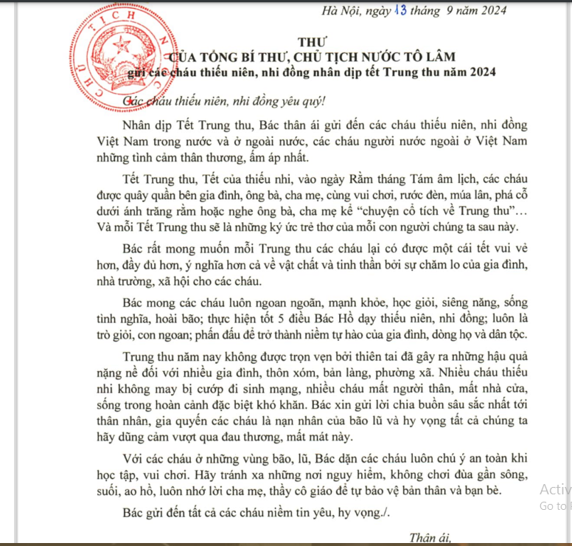

**Phần 4: Các tiết mục văn nghệ**

Mẫu 1: Mở đầu chương trình văn nghệ hôm nay, xin mời quý vị cùng thưởng thức tiết mục múa "Vầng trăng cổ tích" do các em thiếu nhi trong thôn biểu diễn. Hãy cùng vỗ tay thật lớn để cổ vũ cho các em nhé!

Mẫu 2: Tiếp theo chương trình, xin mời quý vị và các bạn thưởng thức ca khúc "Trăng rằm tháng Tám" do em Nguyễn Văn A trình bày. Hãy cùng vỗ tay thật lớn để cổ vũ cho em!

Mẫu 3: Để tiếp nối chương trình, xin mời quý vị cùng thưởng thức tiết mục nhảy hiện đại "Vũ điệu ánh trăng" do nhóm nhảy của thôn biểu diễn. Hãy cùng vỗ tay thật lớn để cổ vũ cho các bạn.

Mẫu 4: Tiếp theo chương trình, xin mời quý vị và các bạn thưởng thức tiết mục hát "Chú Cuội chơi trăng" do em Trần Thị B trình bày. Hãy cùng vỗ tay thật lớn để cổ vũ cho em!

**Phần 5: Kể chuyện Sự tích Chị Hằng Nga và Chú Cuội**

• Chú Cuội: "Các em ơi, các em thấy chị Hằng Nga có xinh đẹp không nào? Rất xinh đẹp phải không các em! Ở khắp nơi ai cũng khen chị Hằng đẹp, ai cũng mong được đẹp như chị Hằng Nga đấy."

• Chú Cuội: "Các em có muốn anh kể câu chuyện về chị Hằng Nga không? Anh sẽ kể cho các em nghe sự tích về chị Hằng Nga nhé!"

• Chú Cuội: "Ngày xửa ngày xưa, có 10 ông mặt trời cùng chiếu sáng xuống trần gian, có một chàng thiện xạ tên là Hậu Nghệ đã lên đỉnh núi Côn Lôn bắn rụng 9 mặt trời để cứu trái đất khỏi bị cháy. Hằng Nga chính là vợ của chàng thiện xạ đó. Thấy Hậu Nghệ vừa tốt bụng vừa có tài, Vương Mẫu trên trời đã cho chàng thuốc trường sinh bất lão để lên trời thành tiên. Nhưng vì yêu vợ và không muốn xa vợ, Hậu Nghệ không uống thuốc tiên mà giao cho Hằng Nga cất giữ. Một hôm, có kẻ xấu tên là Bồng Mông mang kiếm đến đe dọa Hằng Nga bắt nàng đưa thuốc quý. Hằng Nga không muốn kẻ xấu trường sinh nên đã nuốt hết thuốc vào bụng. Và ngay sau khi nuốt, nàng bay thẳng lên Cung Quảng Hàm, nơi ở của các tiên nữ. Từ đó, hằng năm cứ đến rằm tháng 8 là ngày trăng sáng nhất, Hậu Nghệ cùng mọi người bày cỗ 'bái nguyệt' có nghĩa là Trông Trăng."

• Chú Cuội: "Đó là sự tích về chị Hằng Nga đấy các em ạ! Các em có thấy hay không nào? Chúng ta hãy dành một tràng pháo tay để chúc mừng câu chuyện của chúng ta nào!"

Chị Hằng kể chuyện Chú Cuội

• Chị Hằng: "Các em ơi! Sự tích về chú Cuội cũng rất hay và lý thú đó các em ạ! Các em có muốn nghe chuyện sự tích chú Cuội không? Bây giờ chị Hằng sẽ kể chuyện sự tích Chú Cuội cho các bạn nghe nhé."

• Chị Hằng: "Có nhiều người tưởng Cuội là hay nói dối nhưng không phải đâu. Cuội là một tiều phu thật thà và tốt bụng, được trời giao cho cây Đan Quế vỏ cứng như sắt và lá làm thuốc trường sinh bất lão. Người hoặc vật chết rồi, Cuội lấy lá nhai bỏ vào miệng là lại cứu sống lại. Nhưng vì là cây thần nên phải tưới bằng nước sạch. Một hôm Cuội vào rừng kiếm củi, vợ Cuội ở nhà tưới cây bằng nước tiểu thế là lập tức cây bật gốc bay lên. Vừa lúc đó Cuội về đến nơi, vội vàng lấy cái búa móc vào gốc để giữ lại, nhưng cây đa thần đã đưa Cuội lên cung trăng. Vào những đêm trăng tròn, nhất là rằm tháng 8, nhìn lên mặt trăng sẽ thấy hình bóng Cuội ngồi dưới gốc đa cổ thụ."

• Chị Hằng: "Đó là câu chuyện về chú Cuội đấy các em à! Các em có thấy hay không nào? Nếu hay thì chúng ta hãy cùng dành một tràng pháo tay thật lớn để chúc mừng câu chuyện thú vị của chúng ta nào!"

**Phần 6: Đố vui nhận thưởng**

Các em thân mến! Chúng ta đã được nghe sự tích về Chú Cuội tinh nghịch và Chị Hằng Nga xinh đẹp. Bây giờ chị và các em sẽ tìm hiểu thêm đôi điều về ngày Tết Trung Thu qua các câu hỏi đố vui lý thú các em nhé! Và bé nào trả lời đúng sẽ có một phần quà đặc biệt của chú Cuội và chị Hằng đấy

Chị Hằng và Chú Cuội thay phiên đặt câu hỏi

(1) Câu hát "Bóng trăng trắng ngà có cây đa ta, có thằng Cuội già ôm một mối mơ" thuộc bài hát nào? => Đáp án: Thằng Cuội

(2) Câu hát "Trăng trung thu, trăng phá cỗ, Trang rước đèn, trăng thi hát" thuộc bài hát nào? => Đáp án: Hội Trăng Rằm

(3) Câu hát "Tết Trung thu rước đèn đi chơi, Em rước đèn đi khắp phố phường" nằm trong bài hát nào? => Đáp án: Rước đèn tháng tám

(4) Câu hát "Một ông sao sáng, hai ông sáng sao" thuộc bài hát nào =>Đáp án: Đếm sao

(5) Câu hát "Rước đèn ông sao sao năm cánh tươi màu" thuộc bài hát nào? => Đáp án: Chiếc đèn ông sao

(6) Loại bánh nướng có trong Tết Trung Thu thường màu gì?

A. Đỏ

B. Cam

C. Xanh lá

D. Xanh dương

(7) Bánh Trung Thu thường ăn kèm với gì theo truyền thống?

A. Nước đá

B. Nước ngọt

C. Bia

D. Nước trà

(8) Tết Trung Thu được tổ chức khi nào?

A. 17 tháng 8 âm lịch

B. 18 tháng 7 âm lịch

C. 13 tháng 6 âm lịch

D. 15 tháng 8 âm lịch

(9) Đêm Tết Trung Thu còn được gọi là đêm hội gì?

A. Hội Đèn Lồng

B. Hội Trăng Rằm

C. Hội Múa Lân

(10) Bánh Trung Thu nhân ngọt hay nhân mặn có trứng muối?

=> Đáp án: Bánh Trung Thu nhân mặn và nhân ngọt

(11) Bánh Trung Thu là bánh do ông Trung hay bà Thu làm?

=> Đáp án: Không phải ông Trung, bà Thu.

(12) Bánh Trung Thu nhân ngọt hay nhận mặn có trứng cút?

=> Đáp án: Bánh trung thu không có trứng cút

(13) Mỗi năm chỉ có một lần, Em về cùng trẻ quây quần chơi trăng - Là bánh gì?

=> Đáp án: Bánh Trung thu

(14) Khi bị kéo lên Cung Trăng, chú cuội mang theo vật gì?

A. Cây sáo

B. Cây búa

C. Cây rìu

(15) Tết Trung Thu còn có tên gọi nào khác?

A. Tết Trông Trăng

B. Tết Thiếu Nhi/ Tết Nhi Đồng

C. Cả hai câu đều đúng.

**Phần 7: Rước đèn Trung thu**